Práctica No. 1

Simulación de un eslabón

Marcoc-rasi Robótica

***Investigación del problema***

En esta práctica veremos las simulaciones de eslabones, unidos a dos tipos de juntas, la primera una junta prismática, la segunda como junta rotacional. Estas juntas son de vital importancia, ya que son las juntas introductorias, es decir para describir el comportamiento de un robot. La vital importancia de este hecho radica en dos partes, inapelables, la primero, un robot puede estar hecho de más de una pieza, por lo tanto, tenemos la necesidad de que estén unidas de alguna manera, y segundo, debe de tener una manera para realizar movimientos.

De esta manera el elemento que nos introduce a la robótica, es el eslabón, y las juntas. El eslabón es el elemento a través del cual representamos las diferentes partes que pueda tener un robot, las juntas son los elementos que nos representan como los eslabones interactúan uno con el otro. La forma de la junta esta definida por la manera en la que queremos que interactúen los eslabones uno con el otro.

De esta manera si queremos que un eslabón solo se mueva en una dirección, podemos diseñar una geometría, que restringa los grados de libertad del conjunto; en el estudio de la robótica, se han desarrollado juntas de diferentes tipos:

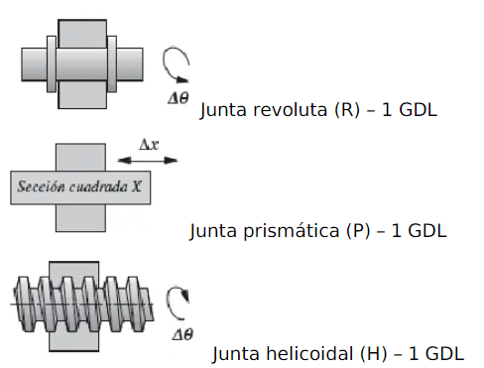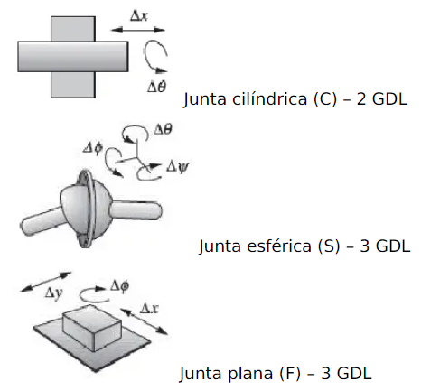

Los movimientos primordiales, son el poder mover un elemento sobre cualquier eje, X, Y, Z, de la misma manera es deseable poder rotar cualquier elemento, es intuitivo que movimientos más complicados, son la combinación de los movimientos principales, por ejemplo, podemos rotar un elemento mientras lo inclinamos, esto debe de ser suficiente razón para entender porque el entender los movimientos principales es una necesidad, y la razón de la practica aquí expuesta.

El primer elemento a simular es una junta prismática expuesta en el gif debajo



Este tipo de junta está diseñada para restringir 3 grados de libertad que tendría un eslabón, la rotación, y el movimiento sobre dos de los 3 ejes cartesianos, X, Y, o Z, según se desee.

El primer elemento a simular es una junta rotacional expuesta en el gif debajo



Como vemos, uno de los dos elementos puede rotar libremente manteniendo la unión entre ambos se restringen el movimiento sobre todos los ejes. Ahora que entendemos mejor que haremos podemos seguir con el objetivo y las metas de la práctica.

**Objetivo de la práctica**

*“Simular una junta rotacional y una junta prismática conforme a un modelo cinemático con el fin de evaluar su comportamiento cinemático y dinámico”.*

**Metas**

Para la realización de la práctica se deben cumplir las siguientes metas:

* Crear los elementos de una simulación de un sistema mecánico compuesto por un eslabón unido a una junta rotacional.
* Crear los elementos de una simulación de un sistema mecánico compuesto por un eslabón unido a una junta prismática.
* Programar el comportamiento cinemático de la postura de un eslabón unido a una junta rotacional.
* Programar el comportamiento cinemático de la postura de un eslabón unido a una junta prismática.
* Obtener el comportamiento cinemático de las velocidades y los pares resultantes de cada simulación.

**Resultados**

Bien ya sabidos los requerimientos procedemos a demostrar la ejecución de los mismos. El objetivo es bien cumplido, expondré un video que demuestra los elementos simulados, la función de la junta prismática y la junta rotacional, así como su comportamiento cinemático y dinámico.

[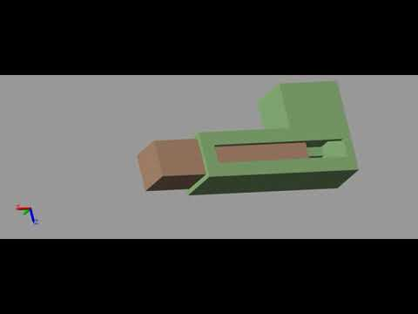](https://www.youtube.com/embed/PYs3gElbslU?feature=oembed)

[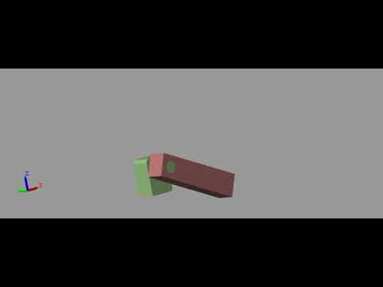](https://www.youtube.com/embed/coZjx4gS-1o?feature=oembed)

***Resultados***

Estos resultados evalúan las metas propuestas por lo tanto haremos un repaso por cada una reflejado el cumplimiento de las mismas.

**Metas**

Para la realización de la práctica se cumplieron las siguientes metas:

* Crear los elementos de una simulación de un sistema mecánico compuesto por un eslabón unido a una junta rotacional.

Esta meta fue resuelta por el profesor, entregando las piezas ya renderizadas, los eslabones, y las juntas.

* Crear los elementos de una simulación de un sistema mecánico compuesto por un eslabón unido a una junta prismática.

Esta meta fue resuelta por el profesor, entregando las piezas ya renderizadas, los eslabones, y las juntas.

* Programar el comportamiento cinemático de la postura de un eslabón unido a una junta rotacional.
* Programar el comportamiento cinemático de la postura de un eslabón unido a una junta prismática.
* Obtener el comportamiento cinemático de las velocidades y los pares resultantes de cada simulación.

Estos objetivos se lograron con la programación en Matlab de la simulación, implantamos un reloj a 10s, seguido de una función en Matlab, que definiera, el comportamiento cinemático de los elementos, una vez definida, esta señal se debe modular a una constante física, a través de un filtro de Matlab, de señal de control, a lenguaje físico.

Pasando a la junta también la tenemos que configurar, tenemos que hacer que calculen las fuerzas o pares de forma automática, también el movimiento a través de una entrada, que sería nuestra señal generada, de paso también tenemos que activar el censado de velocidad, y par, que es lo que nos interesa, ahora si unimos, nuestra señal filtrada a la entrada de nuestra junta configurada y tenemos dos salidas, la velocidad y el par, poder ver la representación de estas señales, tenemos que convertir de señal física, a señal de control, para poder verla esto logramos con un filtro, colocamos los scope, a cada una de las salidas con su respectivo filtro y ligamos esos scope, con una graficadora, donde nos mostraba los cálculos graficados.

Estos los resultados.

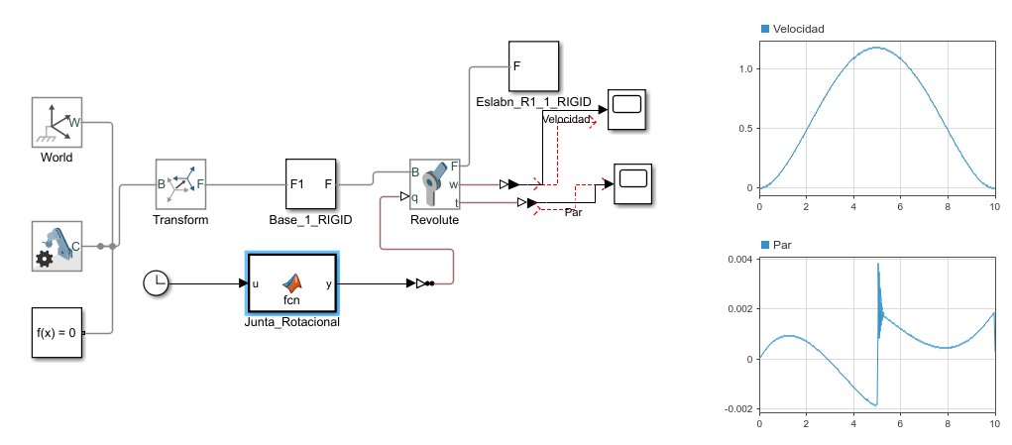



***Conclusiones***

Cada meta fue cumplida a su totalidad, entendí a la perfección como representar una ecuación de movimiento, a través de una función, mandarla como señal a un robot para definir su comportamiento, y convertir esa señal para trabajarla dentro de la mima herramienta para graficar sus valores. estuvo buena la práctica Prof.